UNIVERSIDAD ANDRÉS BELLO

FACULTAD DE INGENIERÍA

INGENIERÍA EN COMPUTACIÓN E INFORMÁTICA



AwareHome

JUAN PABLO SOTO DEL PINO

PROYECTO DE TÍTULO PARA OPTAR AL TÍTULO

INGENIERÍA EN COMPUTACIÓN E INFORMÁTICA

VIÑA DEL MAR – CHILE

JUNIO 2014

**INDICE DE CONTENIDO**

Contenido

1. “Introducción” 6

1.1 Introducción 7

1.1.1 Capítulo I: Introducción. 7

1.1.2 Capítulo II: Fundamentación Del Tema. 7

1.1.3 Capítulo III: Materiales y métodos. 7

1.1.4 Capítulo IV: Resultados y discusiones. 7

1.1.5 Capítulo V: Conclusiones. 7

1.1.6 Capítulo VI: Anexos. 7

2 “Fundamentación Del Tema” 8

2.1 Contextualización Del Proyecto 9

2.2 Fundamentación Del Proyecto 10

2.3 Planteamiento del problema 10

2.4 Identificación Del Problema 11

2.5 Causas Del Problema 11

2.6 Objetivos 13

2.7 Objetivo General 13

2.8 Objetivos Específicos 13

2.9 Solución Propuesta 13

2.10 Esquema de solución 14

2.11 Arquitectura 14

2.12 Alcances 19

2.13 Limitaciones 19

3 “Materiales y Métodos” 20

3.1 Introducción 21

3.2 Enfoque Metodológico 21

3.2.1 Scrum 22

3.2.2 Incremental 22

3.3 Resultado de Scrum + Incremental 23

3.4 Desarrollo de las metodologías 24

3.4.1 Product Backlog 24

3.4.2 Duración de los Sprint. 26

3.4.3 Tabla de entregables 26

3.4.4 Criterios de aceptación 26

3.4.5 Gestión de riesgos 27

3.5 Ambiente De Desarrollo 27

3.6 Hardware: 27

3.7 Herramientas (software) De Desarrollo. 28

3.7.1 Arduino IDE. 28

3.7.2 Sublime Text. 28

3.7.3 Xampp. 28

3.7.4 Eclipse IDE. 28

3.8 Lenguajes de programación. 28

3.9 Ambiente de Testing. 29

3.10 Segmento de clientes. 30

4 “Resultados y Discusión” 31

4.1 Desarrollo Del Proyecto. 32

4.2 Scrum 32

4.2.1 Desarrollo del Sprint Nº 1. 32

4.3 Iterativa Incremental. 35

4.3.1 Análisis. 35

4.3.2 Diseño. 35

4.3.3 Codificación. 37

4.3.4 Pruebas. 37

4.4 Avance del sprint. 38

4.5 Criterios de aceptación. 38

5 Conclusiones 40

5.1 Conclusiones. 41

5.2 Problemas abiertos. 41

5.3 Trabajos futuros. 41

6 Anexos 42

6.1 5 ¿por qué? 43

6.2 Datos para realizar las pruebas. 43

**INDICE DE TABLAS**

Tabla 1: Ejemplo de una historia de usuario. 18

Tabla 2: Historia de usuario. 24

Tabla 3: Historia de usuario. 24

Tabla 4: Historia de usuario. 24

Tabla 5: Historia de usuario. 25

Tabla 6: Historia de usuario. 25

Tabla 7: Historia de usuario. 25

Tabla 8: Historia de usuario. 25

Tabla 9: Historia de usuario. 26

Tabla 10: Historia de usuario. 26

Tabla 11: Historia de usuario. 26

Tabla 12: Criterio de aceptación. 27

Tabla 13: Riesgos latentes. 27

Tabla 14: Historia de usuario. 32

Tabla 15: Historia de usuario. 32

Tabla 16: Historia de usuario. 33

Tabla 17: Historia de usuario. 33

Tabla 18: Pruebas. 38

Tabla 19: Criterios de aceptación. 39

Tabla 20: Criterios de aceptación. 39

Tabla 21: Criterios de aceptación. 39

Tabla 22: Criterios de aceptación. 39

**INDICE DE FIGURAS**

Figura 1: Grafico de estadísticas de Bomberos de Chile año 2011. 9

Figura 2: Grafico de estadísticas OECD año 2012. 10

Figura 3: Diagrama Causa - Efecto del problema. 12

Figura 4: Grafico de la arquitectura física de la solución. 14

Figura 5: Diagrama de secuencia. 15

Figura 6: Diagrama de actividades. 16

Figura 7: Diagrama de despliegue. 17

Figura 8: Diagrama de componentes. 18

Figura 9: Diagrama Causa - Efecto de las causas tomadas. 21

Figura 10: Diagrama Scrum 22

Figura 11: Diagrama Iterativa Incremental. 23

Figura 12: Diagrama Scrum + Iterativa Incremental. 23

Figura 13: Canvan del modelo de negocio. 30

Figura 14: Carta Gantt de Sprint Nº 1. 34

Figura 15: Actividades a realizar (EDT). 35

Figura 16: Mockup de la aplicación. 36

Figura 17: Diagrama de conexión electrónica. 37

Figura 18: Grafico de avance Sprint Nº 1. 38

# “Introducción”

## Introducción.

Hoy en día cuando las personas viajan a vacacionar, cuando van al trabajo, o dejan su hogar sin habitantes, surge la incertidumbre de que puede suceder mientras ellos no estén presentes, nada les asegura que van a saber si ocurrió algún evento peligroso en el interior del hogar, incluso nada les asegura que si ocurre algún peligro ellos sabrán al instante, hasta cuando ya regresan a la propiedad, donde en ese momento la incertidumbre que les hacía sentir inseguridad sobre lo que pasa en su casa disminuye.

En este documento, veremos cómo se desarrolla un producto innovador, desde el punto de vista de gestión y desde el punto de vista de desarrollo informático, basándonos en diferentes metodologías, herramientas y experiencias anteriores, con las cuales tendremos lo que se necesita para sacar al mercado un producto tecnológico innovador y funcional para las personas.

Este trabajo está dividido en 6 capítulos los cuales son descritos a continuación:

### Capítulo I: Introducción.

En este capítulo se hará una contextualización al proyecto, basado en datos obtenidos a través del tiempo.

### Capítulo II: Fundamentación Del Tema.

En este capítulo se hablará de los problemas que afectan a las personas, la motivación para hacer el proyecto y los alcances del producto que se pretende desarrollar.

### Capítulo III: Materiales y métodos.

En este capítulo se hablará de las metodologías y herramientas usadas para el desarrollo exitoso del producto planteado.

### Capítulo IV: Resultados y discusiones.

En este capítulo se habla de los resultados que se obtienen al usar las metodologías, herramientas y técnicas de las que se hablaron en los capítulos anteriores.

### Capítulo V: Conclusiones.

En este capítulo se hará una revisión de las conclusiones obtenidas con el desarrollo del proyecto, problemas abiertos y futuros trabajos.

### Capítulo VI: Anexos.

En este capítulo, se adjuntan estudios, datos, u otras reseñas que ayudan a entender el proyecto.

# “Fundamentación Del Tema”

## Contextualización Del Proyecto.

En el siguiente grafico se muestran los datos obtenidos por bomberos en el año 2011, en el cual se muestra que en Chile se ocasionaron 13.728 incendios a casas, lo cual se traduce en que ese año, en el país, se quemaron alrededor de 38 casas al día.

Figura : Grafico de estadísticas de Bomberos de Chile año 2011.

Además de esto, en el año 2010 Chile fue el segundo país de Sudamérica con la mayor tasa de robos a domicilios, así lo concluyo el estudio de Estadísticas Internacionales del Crimen y la Justicia 2010 de Naciones Unidas.

El cual determinó que en el país hubo 134 robos de este tipo por cada 100 mil habitantes, de esta forma Chile solo fue superado por Uruguay que tuvo 251 robos a domicilios por cada 100 mil habitantes.

En el año 2012, como se muestra en el siguiente gráfico, Chile alcanzo el 4to lugar con más robos por cada 100.000 habitantes, de total de 32 países que se encuentran en la Organización para la Cooperación y el Desarrollo Económico (OECD) entre los cuales se encuentran E.E.U.U., Canadá, Italia, Japón, México, España, entre otros.

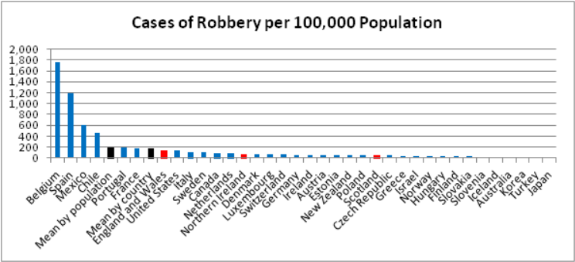

Figura : Grafico de estadísticas OECD año 2012.

## Fundamentación Del Proyecto.

Según se muestra en los datos anteriores, en Chile existe un índice muy alto de robos a hogares, por lo que se puede afirmar que en base a los datos mostrados, los sistemas de alarmas que existen, sistemas de monitoreo, carabineros, seguridad ciudadana, entre otros, ayudan mucho a la seguridad de los barrios, pero aun así no son suficientes.

En Chile existe una tasa muy elevada de accidentes en hogares, en el año 2011 se incendiaron cerca de 38 casas al día, además de varios otros tipos de accidentes como emergencias por gases, emergencias eléctricas, entre otros, todos estos eventos influyen en que las personas tengan inseguridad de sus casas cuando las dejan sin habitantes incluso al encontrarse dentro del hogar.

Hoy en día las personas al salir del hogar en cualquier circunstancia, de vacaciones, al trabajo, a comprar, etc., lo primero que deben hacer es encender la alarma (los que tienen), los que no tienen alarma en su hogar, se limitan a dejar un animal (perro) dentro de su hogar (algunas), otras le piden a parientes, amigos o cercanos que cuiden del hogar mientras ellos no se encuentran.

## Planteamiento del problema.

Existe una gran variedad de sistemas de seguridad, que pueden encontrarse desde sencillos dispositivos en una red de seguridad poco compleja implementados para hogares, hasta sistemas inteligentes en donde los dispositivos son capaces de tomar decisiones, Uno de los sistema de seguridad actual consiste en un teclado, usualmente localizado cerca de la entrada de la casa y una alarma que suena cuando detecta algún ladrón o delincuente.

Todos los sistemas de alarmas traen conexiones de entrada para los detectores y por lo menos una de salida para la sirena. Si no hay más conexiones de salida, la operación de llamar a un número, abrir el rociador o cerrar las puertas deberá ser realizada en forma manual por un operador.

Cuando se intenta instalar un circuito eléctrico para usarlo como sistema de seguridad, surge la siguiente interrogante ¿será factible su funcionamiento e instalación? Para lograrlo se requiere de un circuito, aunque sencillo. Debe ser confiable, capaz de responder a las necesidades del usuario, sino que debe ser seguro para su funcionamiento mientras que esté instalado en el hogar.

Eso es por el lado de seguridad, pero, ¿Que pasa por el lado de monitoreo? Cuándo se necesita saber en todo momento los peligros que existen dentro del hogar, cómo fugas de gas, peligros de incendio, exceso de humo o ruidos extraños.

¿Existen dispositivos especializados en monitoreo?

Sí, pero actualmente son muy pocos los productos que realizan un seguimiento de estos peligros que siempre están latentes dentro de un hogar y que actualmente causan una gran cantidad de incendios en los hogares.

La confiabilidad del sistema se basa en que el equipo está disponible en cien por ciento del tiempo en que se usa el sistema de seguridad.

Tras ver los datos presentados anteriormente nos lleva a plantearnos la siguiente interrogante:

*¿Cómo construir un sistema de monitoreo confiable que permita reducir la latencia que existe en detectar y avisar a los usuarios de problemas en casa?*

## Identificación Del Problema.

El problema que se abordará en este proyecto es el tiempo excesivo que demoran las personas dueñas de hogar en enterarse de que ocurre algún evento peligroso dentro de su hogar, ya sea que estén o no dentro del hogar.

## Causas Del Problema.

Con el fin de determinar las causas del problema de manera óptima, nos ayudamos del diagrama Causa-Efecto que se muestra a continuación, es ahí donde se muestra las causas que encontramos del problema.

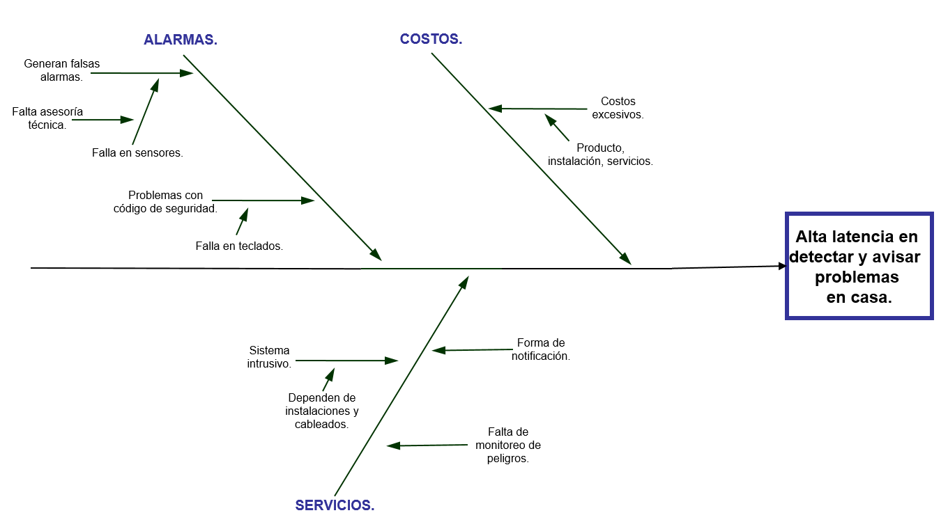

Figura : Diagrama Causa - Efecto del problema.

## Objetivos.

A continuación se nombran los objetivos del proyecto.

## Objetivo General.

Reducir el tiempo en que demoran las personas en saber que existe una potencial amenaza en el hogar, cuando estas se encuentran dentro o fuera de él.

## Objetivos Específicos.

En los objetivos específicos del proyecto tenemos:

* Realizar un monitoreo de problemas dentro del hogar.
* Implementar un mecanismo que permita al usuario o dueño de casa saber los problemas que existen en el hogar.
* Implementar un sistema de notificaciones ante posibles problemas que puedan haber en el hogar.
* Crear un producto que permita hacer lo anterior sin ser intrusivo.

## Solución Propuesta.

La solución que se propone para el problema identificado es construir un producto, acompañado de un servicio que permita disminuir el tiempo en que el usuario se entera de que existen diferentes peligros en el hogar.

Acogiendo diferentes tipos de características tales como:

* Peligro en caso de incendios.
* Peligro en caso de fuga de gases.
* Peligro por emanación de humo.
* Notificaciones de cambios de temperatura.
* Notificaciones de cambios de humedad.
* Activación automática.
* Almacenaje de datos.
* Análisis de datos.
* Monitoreo constante a través de un Smartphone.
* Notificaciones en caso de peligros.

## Esquema de solución.

Una vez implantado el sistema, aprenderá del comportamiento de las personas, detectando cuando ya no están en casa, permitiendo a las personas salir del hogar con la confianza que el sistema estará siempre monitoreando lo que sucede dentro del hogar, dándoles la experiencia de saber que sucede en todo momento cuando ya no están, a través de notificaciones al Smartphone, dándoles la capacidad de actuar frente a cualquier amenaza que pueda suceder dentro del hogar.

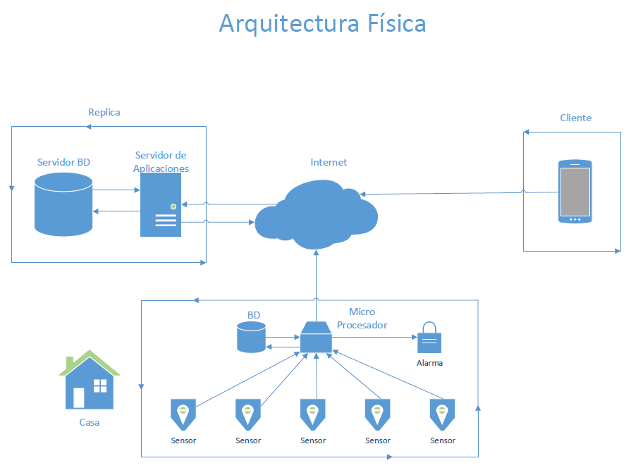

Figura : Grafico de la arquitectura física de la solución.

## Arquitectura.

A continuación se presenta la arquitectura en formato 4+1 de kruchten para modelar la estructura de la solución propuesta.

#### Diagrama de secuencia.

En el diagrama de secuencia se modela la interacción entre los objetos de la solución propuesta.

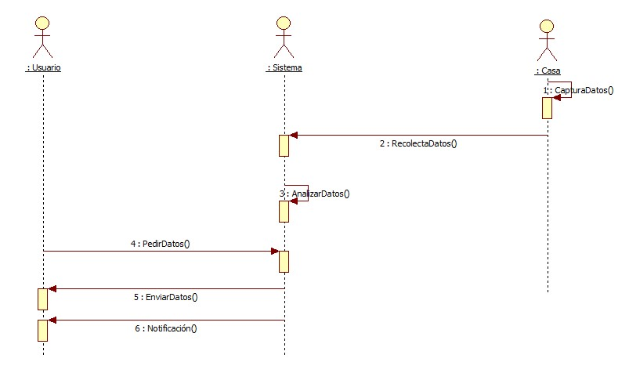

Figura : Diagrama de secuencia.

#### Diagrama de actividades.

El diagrama de actividades representa el proceso que existe entre los objetos.

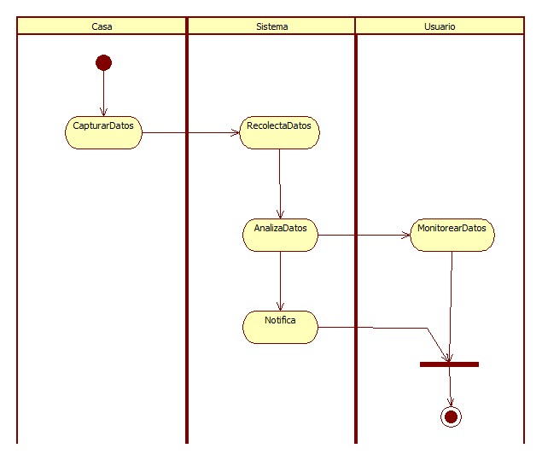

Figura : Diagrama de actividades.

#### Diagrama de despliegue.

Es un tipo de diagrama que se utiliza para modelar la disposición física de los artefactos de software (usualmente plataforma de hardware) en nodos.

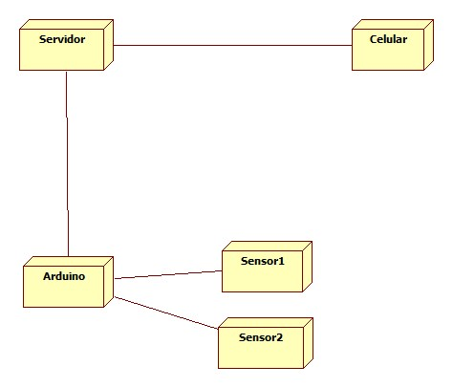

Figura : Diagrama de despliegue.

#### Diagrama de componentes.

Un diagrama de componentes representa como un sistema es dividido en componentes y muestra las dependencias entre estos componentes.

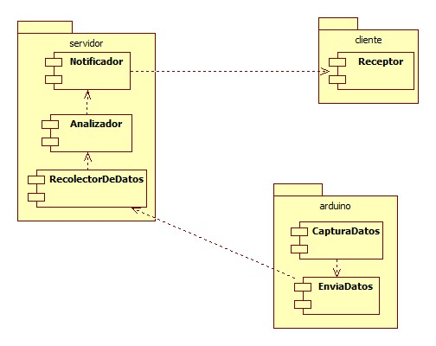

Figura : Diagrama de componentes.

#### Diagrama historia de usuario.

Las historias de usuario son la representación de un requisito de software escrito en una o 2 frases utilizando el lenguaje común del usuario.

|  |  |  |  |
| --- | --- | --- | --- |
| Enunciado de la Historia | | | |
| Identificador (ID) de la Historia | Rol | Característica / Funcionalidad | Razón / Resultado |
| 07 | Como un Cliente. | Necesito Capturar mediciones de temperatura. | Con la finalidad de posteriormente monitorear peligros que puedan pasar en el hogar. |

Tabla : Ejemplo de una historia de usuario.

## Alcances.

Como alcance de la solución tenemos:

* Monitoreo de fuga de gas.
* Monitoreo de humo.
* Monitoreo de temperatura.
* Monitoreo de humedad.
* Monitoreo de amenazas de fuego.

## Limitaciones.

Es importante tener en cuenta las limitaciones que tendrá el sistema como que:

* El sistema tiene como objetivo monitorear y notificar al usuario de los problemas que suceden en su hogar, por lo que el sistema no tiene la capacidad de tomar decisiones, esta tarea se le deja al usuario.

# “Materiales y Métodos”

## Introducción.

En este capítulo hablaremos de los materiales y métodos que usaremos para desarrollar este proyecto.

Escogimos materiales para trabajar tales como Arduino y componentes electrónicos compatibles con este micro controlador porque es la mejor opción para reducir riesgos de implementación de tecnología que es lo que nos preocupa.

Además de lo anterior se escogieron las metodologías SCUM por el motivo de que el producto que estamos utilizando es para un conjunto de clientes en donde es muy probable que cambien los requerimientos y necesidades, y de esta forma con esta metodología nos ahorramos cualquier tipo de problemas, además escogimos ITERATIVA INCREMENTAL como metodología de desarrollo ya que a medida que avancemos en el proyecto algún requerimiento cambia, o algún material de los que se estamos usando, podemos volver a las primeras iteraciones y cambiar lo que sea necesario en base a los nuevos requerimientos.

Es aquí donde explicamos de que causas del problema que nos haremos cargo:

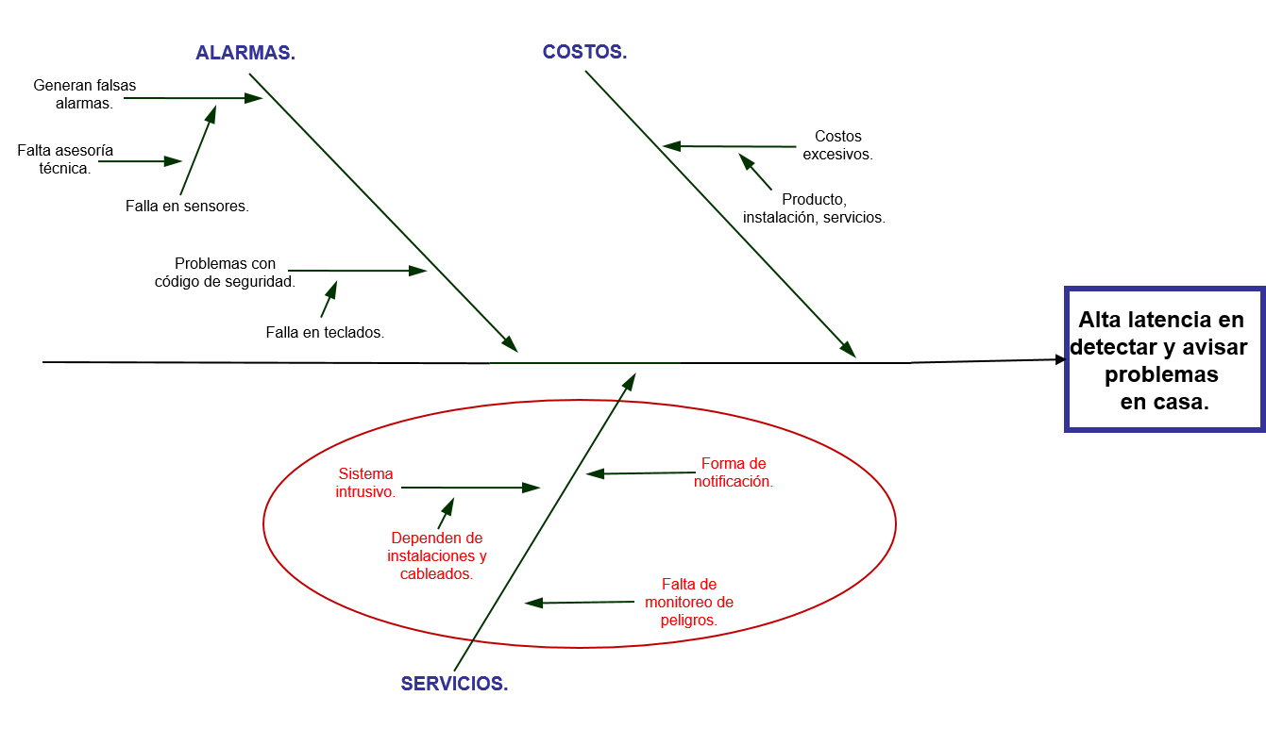

Figura : Diagrama Causa - Efecto de las causas tomadas.

## Enfoque Metodológico.

Basados en el tipo de proyecto, se han escogido 2 metodologías, 1 para la gestión de proyecto y otra para el desarrollo del producto de software, estas son:

### Scrum.

Scrum para la gestión de proyecto, se escogió esta metodología para la gestión de proyecto por el motivo de que Scrum nos permite trabajar con requerimientos inestables y que necesitan rapidez y flexibilidad para trabajarlos.

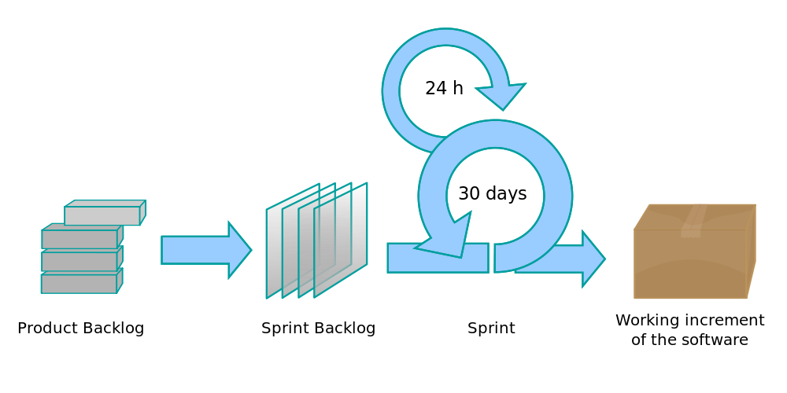

Figura : Diagrama Scrum

### Incremental.

Modelo incremental para el desarrollo del producto, se escogió esta metodología para el desarrollo del producto porque el modelo incremental tiene ciertas ventajas en comparación con otras, como lo son que realiza un buen funcionamiento en equipos débiles, es un modelo fácil de entender y de implementar y por qué promueve una metodología de trabajo efectiva: Definir antes que diseñar, diseñar antes que codificar.

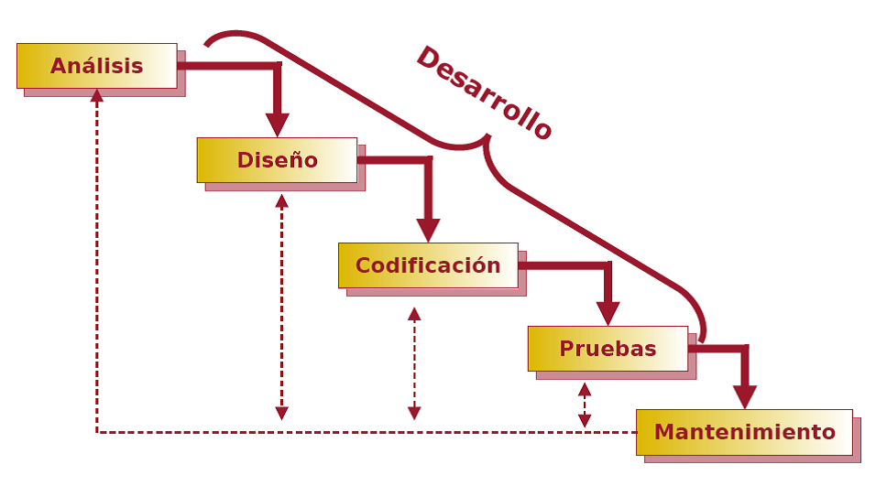

Figura : Diagrama Iterativa Incremental.

## Resultado de Scrum + Incremental.

Al usar estas 2 metodologías para la gestión del proyecto y el desarrollo de un producto nos da una metodología de trabajo efectiva en equipos débiles y pequeños, además de estar preparados para los cambios en requerimientos cuando estos son inestables.

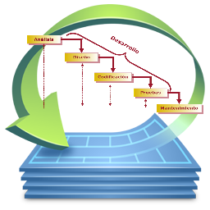

Figura : Diagrama Scrum + Iterativa Incremental.

## Desarrollo de las metodologías.

A continuación se presentará el desarrollo del proyecto acogido a las metodologías escogidas, hablando de scrum para la gestión del proyecto e iterativa incremental para el desarrollo del producto.

### Product Backlog.

A continuación se presentará el product backlog del proyecto.

|  |  |  |  |
| --- | --- | --- | --- |
| Enunciado de la Historia | | | |
| Identificador (ID) de la Historia | Rol | Característica / Funcionalidad | Razón / Resultado |
| 01 | Como un Cliente. | Necesito Capturar mediciones de temperatura, humedad, gas y humo. | Con la finalidad de posteriormente monitorear peligros que puedan pasar en el hogar. |

|  |  |  |  |
| --- | --- | --- | --- |
| Enunciado de la Historia | | | |
| Identificador (ID) de la Historia | Rol | Característica / Funcionalidad | Razón / Resultado |
| 02 | Como un Cliente. | Necesito monitorear peligros a travez de mi smartphone. | Con la finalidad de estar al tanto de peligros que puedan pasar en el hogar. |
|
|

|  |  |  |  |
| --- | --- | --- | --- |
| Enunciado de la Historia | | | |
| Identificador (ID) de la Historia | Rol | Característica / Funcionalidad | Razón / Resultado |
| 03 | Como un Cliente. | Necesito analizar los datos obtenidos. | Con la finalidad de notificarme en caso de que ocurra algún peligro en casa. |
|
|

Tabla : Historia de usuario.

|  |  |  |  |
| --- | --- | --- | --- |
| Enunciado de la Historia | | | |
| Identificador (ID) de la Historia | Rol | Característica / Funcionalidad | Razón / Resultado |
| 04 | Como un Cliente. | Necesito que el sistema detecte que no estoy en casa. | Con la finalidad de que el sistema detecte que no estoy en casa y se encienda automáticamente y analice movimientos extraños. |
|
|

Tabla : Historia de usuario.

|  |  |  |  |
| --- | --- | --- | --- |
| Enunciado de la Historia | | | |
| Identificador (ID) de la Historia | Rol | Característica / Funcionalidad | Razón / Resultado |
| 05 | Como un Cliente. | Necesito que el sistema almacene todos los datos obtenidos. | Con la finalidad de tomar decisiones en base a datos obtenidos anteriormente. |
|
|

Tabla : Historia de usuario.

|  |  |  |  |
| --- | --- | --- | --- |
| Enunciado de la Historia | | | |
| Identificador (ID) de la Historia | Rol | Característica / Funcionalidad | Razón / Resultado |
| 06 | Como un Cliente. | Necesito que el sistema genere reportes, gráficos o historiales. | Con la finalidad de ver los datos gráficamente para comprenderlos de mejor manera. |
|
|

Tabla : Historia de usuario.

|  |  |  |  |
| --- | --- | --- | --- |
| Enunciado de la Historia | | | |
| Identificador (ID) de la Historia | Rol | Característica / Funcionalidad | Razón / Resultado |
| 07 | Como un Cliente. | Necesito Capturar mediciones de temperatura. | Con la finalidad de posteriormente monitorear peligros que puedan pasar en el hogar. |
|
|

Tabla : Historia de usuario.

|  |  |  |  |
| --- | --- | --- | --- |
| Enunciado de la Historia | | | |
| Identificador (ID) de la Historia | Rol | Característica / Funcionalidad | Razón / Resultado |
| 08 | Como un Cliente. | Necesito Capturar mediciones de humedad. | Con la finalidad de posteriormente monitorear peligros que puedan pasar en el hogar. |
|
|

Tabla : Historia de usuario.

|  |  |  |  |
| --- | --- | --- | --- |
| Enunciado de la Historia | | | |
| Identificador (ID) de la Historia | Rol | Característica / Funcionalidad | Razón / Resultado |
| 09 | Como un Cliente. | Necesito Capturar mediciones de gas. | Con la finalidad de posteriormente monitorear peligros que puedan pasar en el hogar. |
|
|

Tabla : Historia de usuario.

|  |  |  |  |
| --- | --- | --- | --- |
| Enunciado de la Historia | | | |
| Identificador (ID) de la Historia | Rol | Característica / Funcionalidad | Razón / Resultado |
| 10 | Como un Cliente. | Necesito Capturar mediciones de humo. | Con la finalidad de posteriormente monitorear peligros que puedan pasar en el hogar. |
|
|

Tabla : Historia de usuario.

### Duración de los Sprint.

Los Sprint que se desarrollaran en el proyecto tendrán una duración de 4 semanas con un tope de 6 semanas, en el caso de que un sprint dure más de 4 semanas será por motivos de riesgos que pueden afectar al desarrollo del producto, como por ejemplo el sprint Nº 1 tiene como duración 5 semanas.

### Tabla de entregables.

Los entregables serán vistos al final de cada sprint como un producto terminado el cual habrá abarcado las diferentes historias de usuario que se desarrollan en cada Sprint.

### Criterios de aceptación.

Los criterios de aceptación van asociadas a cada historia de usuario que se desarrolla en el proyecto, a continuación se muestra un ejemplo de un criterio de usuario asociado a una historia de usuario.

|  |  |  |  |  |
| --- | --- | --- | --- | --- |
| Criterios de Aceptación | | | | |
| Número (#) de Historia | Criterio de Aceptación (Título) | Contexto | Evento | Resultado / Comportamiento esperado |
| 5 | Almacenaje de datos. | Al capturar datos. | Cuando el sistema capture los datos, debe guardarlos. | El sistema debe guardar los datos una vez capturados desde el aparato. |
|
|

Tabla : Criterio de aceptación.

### Gestión de riesgos.

Los riesgos son importantes a la hora de desarrollar el proyecto, es por esto que se toman en cuenta algunos como los que se muestran a continuación.

|  |  |  |
| --- | --- | --- |
| Identificador | Categoría | Descripción |
| 1 | Proyecto | Desconocimiento de herramientas para la realización del proyecto. |
| 2 | Tecnologías | Desconocimiento de protocolos para la realización del proyecto. |
| 3 | Personas | Retraso en la planificación acordada por tiempo. |
| 4 | Tecnologías | Problemas con creación e implementación de algoritmos. |
| 5 | Personas | Exceso en el tiempo de aprendizaje de los módulos del proyecto. |
| 6 | Personas | Problemas en realización de encuestas. |

Tabla : Riesgos latentes.

Para reducir la probabilidad de que ocurra alguno de estos riesgos es por lo que se le dio 5 semanas al sprint Nº 1, de esta manera, en caso de que ocurra algún problema se tendrá el tiempo para resolverlo.

## Ambiente De Desarrollo.

Como ambiente de desarrollo, tenemos una plataforma montada, desde una maqueta de una casa para montar sensores hasta un servidor dedicado local, de esta manera simulamos lo más posible el ambiente de producción del software, a continuación se detallan los artefactos del ambiente de desarrollo.

## **Hardware**:

* Maqueta de una casa.
* Servidor local.
* Notebook para desarrollar.
* Arduino uno.
* Router inalámbrico.

## Herramientas (software) De Desarrollo.

### Arduino IDE.

Arduino IDE 1.0.5 (versión) es la herramienta que nos permite crear código (sketch) para la placa de desarrollo arduino microcontrolador.

### Sublime Text.

Sublime Text es un editor de texto muy potente que es compatible con diferentes lenguajes de programación como php, html, entre otros, se usará esta herramienta en su versión 3.0.

### Xampp.

Se usará la versión 3.2.1 de Xampp, esta herramienta nos permite montar un servidor en un ambiente de desarrollo o de producción, ofreciendo servicios como apache, mysql, y ftp entre otros, los principales módulos que contiene esta versión son los siguientes:

* + Base de datos MySql, se usara este motor en su versión 5.6.16.
  + Servidor Apache en su versión 2.4.9 con soporte a php en su versión 5.5.11.
  + Administrador de base de datos PhpMyAdmin en su versión 4.1.12.

### Eclipse IDE.

Eclipse IDE es una poderosa herramienta que se integra a la perfección con el sdk de android, por lo que nos permite desarrollar aplicaciones nativas para esta plataforma, la versión que se utilizara para desarrollar será la 22.6.2-1085508.

## Lenguajes de programación.

Los lenguajes de programación que se utilizarán para desarrollar este proyecto serán los siguientes:

* Sketch, es el lenguaje de programación nativo para los micro controladores arduino, el cual está basado en C/C++.
* Php, es el lenguaje de programación que se utiliza para crear los archivos que controlaran los datos del lado del servidor, los cuales interactuaran con la base de datos, con arduino y con el cliente.
* Java, es el lenguaje de programación orientado a objetos que se utiliza para desarrollar aplicaciones para android.
* SQL, es el lenguaje utilizado para manipular la base de datos escogida.

## Ambiente de Testing.

Para hacer testing del desarrollo del proyecto se ocuparan las siguientes herramientas y maquinas:

* Macbook air i5 con 4g en ram, además de una máquina virtual con Windows 8 para las pruebas de servidor.
* Samsung galaxy note 1 (N7000), con android 4.1.2, para realizar pruebas al software del cliente.
* Placa micro controladora Arduino Uno, para probar que se capturan datos y se envían al servidor.

## Segmento de clientes.

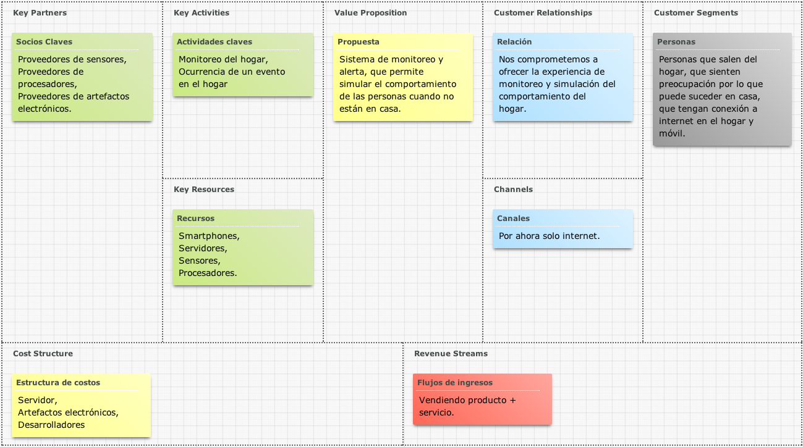

Figura : Canvan del modelo de negocio.

# “Resultados y Discusión”

## Desarrollo Del Proyecto.

A continuación se presenta el desarrollo del proyecto basado en las metodologías escogidas.

## Scrum.

### Desarrollo del Sprint Nº 1.

A continuación se presenta el desarrollo del Sprint Nº1, mostrando las historias de usuario tomadas para desarrollar, duración del sprint y Gantt del sprint asociados a las metodologías de trabajo adoptadas.

#### Sprint backlog.

A continuación se muestran las historias de usuario que se desarrollaran en este sprint.

|  |  |  |  |
| --- | --- | --- | --- |
| Enunciado de la Historia | | | |
| Identificador (ID) de la Historia | Rol | Característica / Funcionalidad | Razón / Resultado |
| 02 | Como un Cliente. | Necesito monitorear peligros a través de mi smartphone. | Con la finalidad de estar al tanto de peligros que puedan pasar en el hogar. |
|
|

Tabla : Historia de usuario.

|  |  |  |  |
| --- | --- | --- | --- |
| Enunciado de la Historia | | | |
| Identificador (ID) de la Historia | Rol | Característica / Funcionalidad | Razón / Resultado |
| 07 | Como un Cliente. | Necesito Capturar mediciones de temperatura. | Con la finalidad de posteriormente monitorear peligros que puedan pasar en el hogar. |
|
|

Tabla : Historia de usuario.

|  |  |  |  |
| --- | --- | --- | --- |
| Enunciado de la Historia | | | |
| Identificador (ID) de la Historia | Rol | Característica / Funcionalidad | Razón / Resultado |
| 08 | Como un Cliente. | Necesito Capturar mediciones de humedad. | Con la finalidad de posteriormente monitorear peligros que puedan pasar en el hogar. |
|
|

Tabla : Historia de usuario.

|  |  |  |  |
| --- | --- | --- | --- |
| Enunciado de la Historia | | | |
| Identificador (ID) de la Historia | Rol | Característica / Funcionalidad | Razón / Resultado |
| 05 | Como un Cliente. | Necesito que el sistema almacene todos los datos obtenidos. | Con la finalidad de tomar decisiones en base a datos obtenidos anteriormente. |
|
|

Tabla : Historia de usuario.

#### Duración del sprint.

El sprint tendrá como duración 5 semanas, para tomar medidas en caso de que surja algún riesgo en el desarrollo del proyecto.

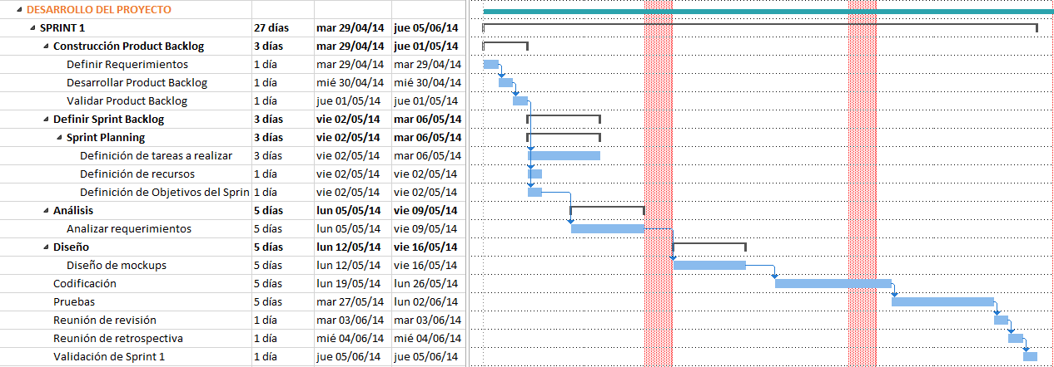

Figura : Carta Gantt de Sprint Nº 1.

## Iterativa Incremental.

### Análisis.

En la etapa de análisis del desarrollo del proyecto, se analizan los requerimientos planteados en cada historia de usuario abordada para este sprint, para luego, dividirlas en tareas y clasificarlas por tipo.

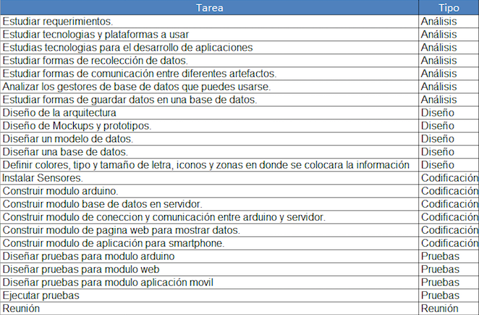

Figura : Actividades a realizar (EDT).

#### Análisis de materiales.

En la etapa de análisis también se realizó la búsqueda de que materiales electrónicos se utilizarían, en este caso se tomó la decisión de usar:

* 1 Micro controlador Arduino Uno R3.
* 1 Sensor DHT 11.

### Diseño.

En la etapa de diseño se realizaron los diseños de los mockups y arquitectura del sprint.

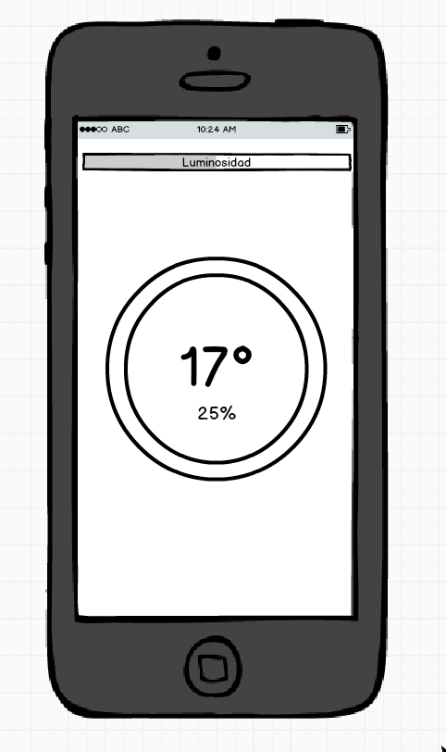

Figura : Mockup de la aplicación.

#### Diseño de la conexión electrónica.

A continuación se presenta la conexión electrónica entre Arduino y el sensor de temperatura y humedad a utilizar.

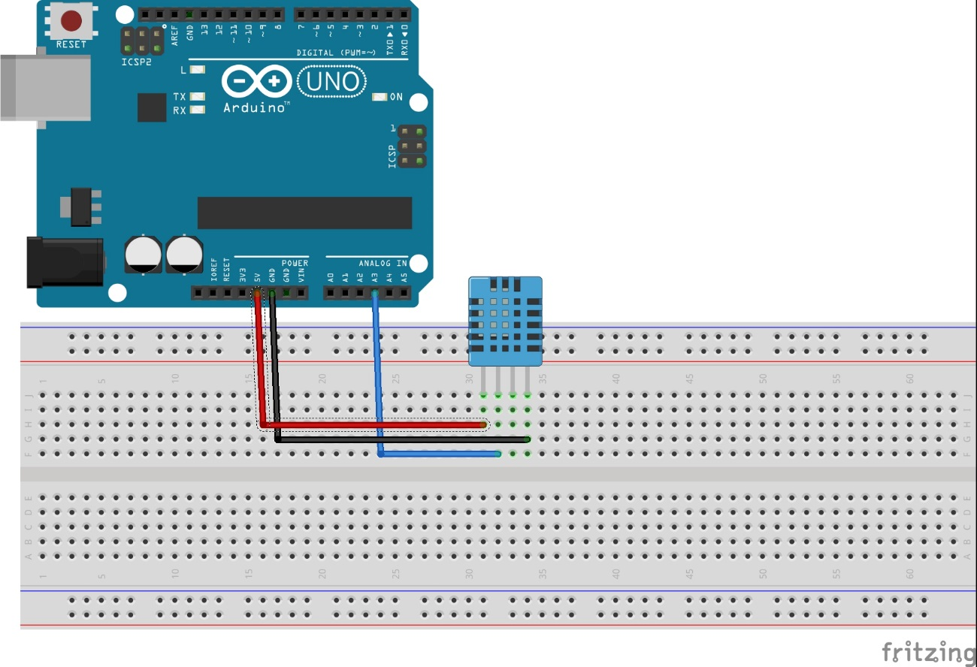

Figura : Diagrama de conexión electrónica.

### Codificación.

En la etapa de codificación se desarrolló el sprint Nº 1 descrito en los puntos anteriores.

### Pruebas.

Algunas pruebas realizadas al producto desarrollado son las siguientes:

|  |  |  |  |  |
| --- | --- | --- | --- | --- |
| ID | Nombre prueba | Descripción prueba | Modulo | Resultados |
| 1 | Guardar datos. | Se hizo la prueba de ingresar datos a la base de datos cada 1 segundo. | Servidor | El sistema no tuvo la capacidad de guardar datos a esa velocidad por 5 minutos que estuvo funcionando. |
| 2 | Enviar datos. | Se prueba el capturador de datos. | Capturador | El módulo capturador funcionó a la perfección, siendo capaz de enviar datos satisfactoriamente. |
| 3 | Guardar datos. | Se hizo la prueba de ingresar datos a la base de datos cada 3 segundos. | Servidor | El sistema no tuvo la capacidad de guardar datos a esa velocidad por 10 minutos que estuvo funcionando. |

Tabla : Pruebas.

## Avance del sprint.

A continuación se muestra el avance del sprint en base a la planificación mostrada anteriormente para el desarrollo del sprint.

Figura : Grafico de avance Sprint Nº 1.

## Criterios de aceptación.

A continuación se muestran los criterios de aceptación para las historias de usuario tomadas en este sprint:

|  |  |  |  |  |
| --- | --- | --- | --- | --- |
| Criterios de Aceptación | | | | |
| Número (#) de Historia | Criterio de Aceptación (Título) | Contexto | Evento | Resultado / Comportamiento esperado |
| 7 | Capturar mediciones de temperatura. | En el caso de que se pueda. | Cuando se conecte el aparato a internet. | El sistema captura la temperatura. |
|
|

Tabla : Criterios de aceptación.

|  |  |  |  |  |
| --- | --- | --- | --- | --- |
| Criterios de Aceptación | | | | |
| Número (#) de Historia | Criterio de Aceptación (Título) | Contexto | Evento | Resultado / Comportamiento esperado |
| 8 | Capturar mediciones de humedad. | En el caso de que se pueda. | Cuando se conecte el aparato a internet. | El sistema captura la humedad. |
|
|

Tabla : Criterios de aceptación.

|  |  |  |  |  |
| --- | --- | --- | --- | --- |
| Criterios de Aceptación | | | | |
| Número (#) de Historia | Criterio de Aceptación (Título) | Contexto | Evento | Resultado / Comportamiento esperado |
| 2 | Capturar mediciones y mostrarlas en un smartphone. | En el caso de que el aparato esté capturando datos. | Cuando se conecte el aparato y el smartphone a internet. | El sistema muestra en el smartphone los datos capturados por el aparato |
|
|

Tabla : Criterios de aceptación.

|  |  |  |  |  |
| --- | --- | --- | --- | --- |
| Criterios de Aceptación | | | | |
| Número (#) de Historia | Criterio de Aceptación (Título) | Contexto | Evento | Resultado / Comportamiento esperado |
| 5 | Almacenaje de datos. | Al capturar datos. | Cuando el sistema capture los datos, debe guardarlos. | El sistema debe guardar los datos una vez capturados desde el aparato. |
|
|

Tabla : Criterios de aceptación.

# Conclusiones

## Conclusiones.

A lo largo del desarrollo de este sprint (el primero) sin duda se han encontrado problemas con la integración de diferentes tecnologías, pero es “parte del juego”, todo esto nos está dando una gran experiencia y motivación para seguir haciendo las cosas que nos gustan y en un futuro, trabajar de esto.

## Problemas abiertos.

Los problemas abiertos que están latentes en este proyecto hasta ahora son la tecnología que se utiliza, ya que a medida que avanzamos en el desarrollo de este proyecto, se ven las nuevas herramientas que van saliendo al mercado, herramientas mucho más poderosas y con más capacidades de las que se están usando, el cambio a estas herramientas y la integración de las mismas es un problema que estará latente por lo que queda de desarrollo de este proyecto.

## Trabajos futuros.

Para las futuras iteraciones de este proyecto se tendrá en cuenta los riesgos latentes en base a este proyecto, ya que consta de integrar diferentes tecnologías, además de analizar pacientemente cuales tecnologías y herramientas se utilizaran para llevar a cabo de manera exitosa este proyecto, además de analizar bien la planificación, tareas a realizar y el esfuerzo que nos llevará estas tareas.

# Anexos

## 5 ¿por qué?

* Alarmas.
  + Hay sistemas que no funcionan bien y generan falsas alarmas.
    - Los sensores fallan.
      * Falta de asesoría técnica.
  + Problemas con código de seguridad.
    - Falla en el teclado.
  + El usuario debe cancelar la alarma manualmente.
    - Algunas empresas no controlan el sistema cuando se activan las alarmas.
  + Componentes excesivos.
    - Excesivos componentes para cada alarma.
  + Falta de monitoreo de peligros.
* Servicios.
  + Son sistemas intrusivos.
    - Dependen de muchas instalaciones para los sensores y cableado.
  + Forma de notificación.
* Gastos.
  + Costos Excesivos.
    - Por producto, instalación, servicios varios.

## Datos para realizar las pruebas.

Para realizar pruebas se necesitan datos como el usuario y contraseña los cuales se entregan a continuación:

Usuario: juanpablo.soto

Clave: 85575884